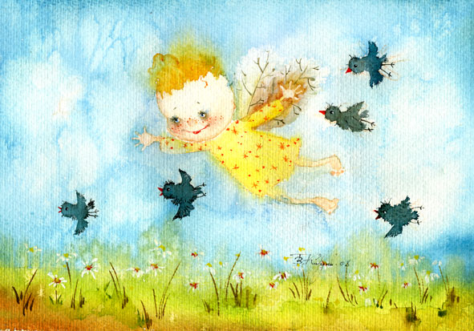

Сценарий конкурса чтецов

***Звучат детские песни на тему весны***

**Ведущий:** Доброе утро! Сегодня в нашем д/с первый раз проходит конкурс чтецов **«Весенний лучик поэзии».** Надеемся, что этот Праздник станет традицией по имени **««Лёвушкина» Муза»**. И мы приветствуем наших участников и гостей!

Звоном и солнцем наполнена весна-красавица. Чудесная музыка капели, первое пение птиц, журчание кристальных ручейков, ослепительно белые подснежники, чистое небо, наполненное душистым воздухом – ароматом весны, - всё это настраивает на что-то чудесное, возвышенное…

Сколько солнца, света и счастья в каждом мгновении весеннего солнечного дня! Скоро лопнут набухшие почки, проклюнутся первые зелёные листики и к чудесному аромату весны прибавится чарующий запах сирени. Словно маленькие солнышки, зацветут на лицах веснушки…

Весна как музыка, а музыка – это поэзия, когда слова летят и дарят радость всем!

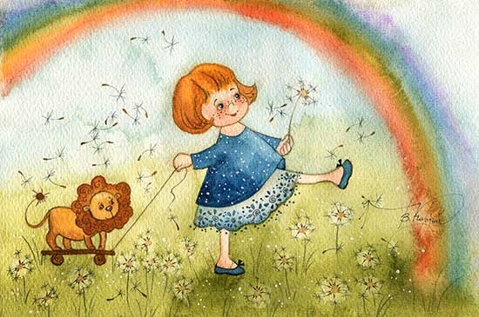

*Звучат детские песни о дружбе*

***Танец «Звёздная страна», гр. «Гномики»***

**Ведущий:** Доброе утро! Вас приветствует детство! И нам в подарок группа «Гномики» представила танец «Звёздная страна**»!**

Сегодня, в Международный День детской книги и День рождения великого сказочника Ганса Христиана Андерсена в нашем д/с проходит **II Конкурс чтецов**

**«Лёвушкина» Муза** по теме **«Счастливое детство».**

Любят взрослые и дети

Книжки детские читать,

Приключения и сказки

Помогают нам мечтать,

Детская литература

Не наскучит никогда,

В этот праздник мы все дружно

Детской книге скажем: «Да!»

Этот Праздник становится доброй традицией. И мы приветствуем наших участников и гостей! (***Фанфары)***

«Великая, волшебная, таинственная страна, из которой приходят все люди. Чем дальше от неё уводят годы, тем глубже тоска по ней. Я знаю: дороги в неё нет. Когда-то мы расстались и – навсегда.

Из детства выходят. В него не возвращаются. Нет ключей, нет волшебных слов, способных нас вернуть в неё, только поступает из этой страны наше приданое, и сколько лет ни проживёшь на земле, оно идёт, идёт, идёт…

**В детстве начинается Человек.** Начинаются его Любовь, Нелюбовь, Страх, Сочувствие, Сострадание, его душевное зрение. Каждое движение моей взрослой души своими корнями уходит в Детство. Вот какая она, эта страна, из которой выходят все люди»…

«На границе марта и апреля небо наливается голубизной. Солнце слепит и, когда ветер утихает, ласково припекает щёку. Но – главное – всё вокруг заполняется крепким живым настоем пробуждающейся жизни. Этот настой кружит голову и, когда вдыхаешь его всей грудью, разливается по всему телу. Ты чувствуешь силу и возвращаешься к лучшей поре жизни…» - к детству!

**Итак,** Праздник Весны, Детства и Поэзии начинается.

Все мы были детьми. Все мы стали или станем родителями, а потом дедушками и бабушками.

Мы никогда не расстанемся с детством. И в этом – огромная человеческая радость, а может быть и больше – счастье.

Каждый из нас хочет быть счастливым. И каждый из нас хочет видеть счастливыми своих детей.

Но можем ли мы их … научить счастью?

Предлагаю учиться вместе у поэтов, знатоков секретов счастья…

**Что такое счастье?**

[Михаил Яснов](https://stihi-russkih-poetov.ru/authors/mihail-yasnov)

Вот я уже  
Дорос до лета,  
Я прожил дней -  
Не сосчитать.  
Теперь я знаю:  
Счастье -  
Это  
Приткнуться к маме  
И читать!

Итак, почитаем и послушаем стихи детских поэтов о счастливом детстве.

Чтецы готовятся к выступлению, а слушатели запоминают рецепты счастья и имя особенно понравившегося чтеца!

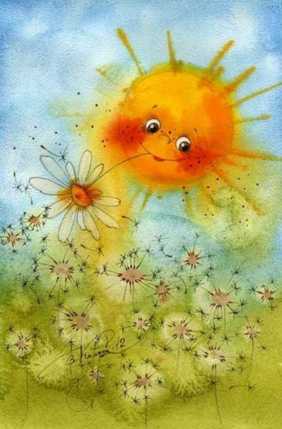

*Звучат детские песни о детстве*

***Танец «От улыбки»», гр. « Радуга»***

**Ведущий:** Доброе утро! Вас приветствует детство! И нам в подарок группа «Радуга» представила танец «От улыбки**»!**

Сегодня, в Международный День детской книги и День рождения великого сказочника Ганса Христиана Андерсена в нашем д/с проходит **III Конкурс чтецов**

**«Лёвушкина Муза»** по теме **«От улыбок мир светлей!».** Наши участники – дети…

Дети — это взгляды глазок боязливых,  
Ножек шаловливых по паркету стук,  
Дети — это солнце в пасмурных мотивах,  
Целый мир гипотез радостных наук.  
 Вечный беспорядок в золоте колечек,  
 Ласковых словечек шёпот в полусне,  
 Мирные картинки птичек и овечек,  
 Что в уютной детской дремлют на стене.  
Дети — это вечер, вечер на диване,  
Сквозь окно, в тумане, блёстки фонарей,  
Мерный голос сказки о царе Салтане,  
О русалках-сёстрах сказочных морей.  
 Дети — это отдых, миг покоя краткий,  
 Богу у кроватки трепетный обет,  
 Дети — это мира нежные загадки,  
 И в самих загадках кроется ответ! (М. Цветаева «Мирок»)

Наш весенний Праздник Детства и Поэзии становится доброй традицией. И мы приветствуем наших участников и гостей! (***Фанфары)***

Спасибо Всем, Всем, Всем:

участникам, родителям, работникам д/с, жюри, гостям!

Наш Праздник – III Конкурс чтецов – завершён.

Любят взрослые и дети

Книжки детские читать,

Приключения и сказки

Помогают нам мечтать,

Детская литература

Не наскучит никогда,

В этот праздник мы все дружно

Детской книге скажем: «Да!»